**宁夏宝丰能源集团煤焦化有限公司“7.11”闪爆一般生产安全事故调查报告**

2020年7月11日13时19分左右，宁夏宝丰能源煤焦化有限公司化产厂在焦炉煤气管线加盲板作业过程中，发生一起闪爆着火生产安全事故，造成1人死亡、2人受伤。

为查明事故原因，吸取教训，追究责任，提出防范措施，根据《中华人民共和国安全生产法》《生产安全事故报告和调查处理条例》（国务院493号令）等有关法律法规规定，经宁东管委会研究决定，成立了由宁东管委会安监局副局长杨克峰任组长，管委会安监局，管委会监察室、银川总工会、灵武市公安局临河派出所及有关专家组成的事故调查组，对该起事故进行调查。事故调查组按照“四不放过”和“科学严谨、依法依规、实事求是、注重实效”的原则，通过现场勘查、调查取证、技术鉴定、事实材料分析，查明了事故发生的经过、原因、人员伤亡情况和直接经济损失，认定了事故性质和责任，提出了对责任单位和责任人员的处理建议，并针对事故中暴露出的问题提出了防范和整改措施。现将事故调查处理情况报告如下：

一、相关单位基本情况

1.宁夏宝丰能源集团煤焦化有限公司: 宁夏宝丰能源集团煤焦化有限公司（以下简称“煤焦化公司”）位于宁夏宁东能源化工基地宝丰能源循环经济项目区,距离银川市35千米,灵武市20千米。该公司原为宁夏宝丰能源集团股份有限公司（以下简称宝丰能源公司）焦化厂，为适应发展需要,宁夏宝丰能源集团股份有限公司将焦化厂剥离，注册成立独立法人单位，名称为“宁夏宝丰能源集团煤焦化有限公司”,为宁夏宝丰能源集团股份有限公司的全资子公司，法定代表人为吴某某。依法于2017年9月18日在宁东管委会办理了《营业执照》（社会信用代码：91641200MA762J9Y3X，有效期至2037年9月18日，类型为一人有限责任公司。经营范围为煤炭洗选及相关产品的生产和销售；煤炭焦化及相关化工产品的生产、销售），于2018年2月5日在宁东管委会办理了《安全生产许可证》（（宁东）WH安许证字[2018]000022号，有效期至2021年2月4日，许可范围：硫磺、粗苯、煤焦油），公司下辖洗煤厂、焦化厂和化产厂，现有员工1798人(不含协议工)。

宁夏宝丰能源集团煤焦化有限公司由220万吨/年焦化生产装置及其配套设施(以下简称焦化一期)、260万吨/年焦化生产装置及其配套设施(以下简称焦化二期)和1000万吨/年洗煤组成。焦化部分总投资36.1亿元，其中一期焦化始建于2007年5月22日，2008年12月25日1#焦炉投产，2010年8月10日全部建成投产，采用4×55孔XY5549C型焦炉，设计能力为年产焦炭220万吨。二期焦化自2011年3月开工建设，2013年4月30日基本全部建成，2013年5月28日单机及联动试车全部结束，投入试生产运行，采用更先进4×65孔JNDK55-07型双联下喷、单热式、废气循环、侧装煤捣固焦炉，设计生产能力为260万吨/年焦炭。一、二期均配套煤气净化系统、装煤出焦除尘地面站、焦炉烟气脱硫脱硝等设施，主要由主体工程、辅助工程、公用工程、环保工程、储运工程组成。主要产品有焦炭、焦炉煤气、焦油、粗苯、硫磺、硫铵。经2013年12月扩建,焦煤系统设计能力达到700万吨/年，同年新建300万吨/年动力煤选煤厂，于2014年底建成投产。

2.宁夏宝丰能源集团煤焦化有限公司化产厂

宁夏宝丰能源集团煤焦化有限公司化产厂于2019年12月份经煤焦化公司机构调整设立，下设综合管理部、经营部、安全环保部、生产运行部、技术管理部、装备部，主要由冷鼓工段、硫铵工段、脱硫工段和粗苯工段组成，化产厂厂长由宁夏宝丰能源集团煤焦化有限公司副总经理兰某有兼任。

二、事故发生经过及应急救援处置情况

（一）事故经过

2020年7月10日，宁夏宝丰能源集团煤焦化有限公司化产厂生产运行部副部长张某安排因火炬检修，要在MW2-10煤气总阀阀后进行加盲板作业，对作业安排和风险进行口头交代。

7月11日8:17分左右，化产厂机修班组指派王某为组长，带虎某宏、李某东、杨某3人去现场加装盲板，化产厂指定工艺班长李某平现场监护。9:40分办理完相关票证，佩戴安全带、便携式气体检测仪、携带长管呼吸器和检修携带工器具到管廊架上对MW2-10进行加盲板作业，作业前对作业环境使用便携式气体检测仪进行检测，无报警。10:30分左右，将与管线连接法兰螺栓部分拆除，因上午吊车（50吨、徐工）未到现场，留下8条螺栓未松开后停止作业，并使用便携式四合一现场检测法兰位置无泄漏，11:00分左右人员离开。

12:40分左右吊车在MW2-10阀门下方马路上支好后，化产厂机修人员虎某宏等4人上管廊MW2-10阀门平台上继续拆除MW2-10阀门与管线连接法兰螺栓，13:00分左右螺栓拆除完毕，13:05分左右，吊车将直径达1.4米的大盲板插入MW2-10阀门与管线连接法兰之间。盲板加装过程中作业人员检查发现盲板垫子不是密封，且有变形，虎某宏便下去联系吊车，准备对盲板进行调整，重新更换垫子。

13:19，虎某宏在下直梯快到离地面2米时，煤气管线膨胀节处突然发生闪爆，管线上的膨胀节被炸开，因管线上的煤气总阀MW2-10、MW2-11为蝶阀，阀门关闭不严泄漏较大，管线中存在大量煤气，在发生闪爆后管线膨胀节爆开并着火燃烧，且火势凶猛。因闪爆引发的冲击波，将安全带未挂在平台护栏上的作业人员杨某从13.5米高的MW2-10阀门平台上直接冲落到管廊地面，受伤人员王某于东侧爬梯爬下至快到地面时跌落，受伤人员李某东因烧伤无法解开安全带被困于平台上，现场人员拨打电话进行报警并给领导汇报现场情况，化产厂安全环保部副部长高峰与安监员柳某、作业人员虎某宏爬上平台救下被困人员李某东，随后协助医护人员将所有伤员抬上救护车，救护车将三名受伤人员（王某、李某东、杨某）送至医院抢救。而后工艺、安全技术人员、现场进行应急处置并配合保卫消防人员疏散人员，拉警戒线。13：22，消防车和泡沫车到达现场，消防组进行应急处置，消防车对焦炉煤气管线进行冷却，化产厂对附近苯罐区进行喷水、降温。

（二）事故救援及善后处理情况。

2020年7月11日13：21分，宝丰能源公司消防大队B区值班室（电话值班员梁财旺）接到焦化厂项目部张某春（安全副总工程师）报警电话称“焦化厂办公楼对面煤气管廊着火”。大队长（白某明）命令出动6辆消防车（其中2辆水罐泡沫消防车、3辆水罐消防车、1辆32米举高喷射车）、1辆矿山救护车（指战员42人）赶赴现场应急处置。

13：24分到达现场，命令各参战车辆在行政路靠右侧停车，侦查组迅速进行火情侦查、警戒组对（行政路东西路口、焦化一路路口）设置警戒哨、疏散现场无关人员至安全地带，命令作业组在着火点南侧行政路一字排开架设6门水驱炮（每门水驱力炮间隔4米）对着火点相邻管道进行冷却保护（稀释可燃气体），在着火点东侧30米处架设高喷车、由上至下对明火压制并稀释空气中的可燃气体；供水组利用就近消火栓对各车不间断进行双干线供水；3号水罐消防车双干线线对62米高喷车不间断进行供水。13：57分银川消防支队出动17台消防车到达现场，协助宝丰能源消防大队在着火点北侧、西侧共架设5门水驱力炮对着火点相邻管廊进行冷却保护。

因火势未降低，立即对宝丰能源公司甲醇一期装置和煤焦化公司化产（粗苯、脱硫、硫铵）装置做紧急停车，并关闭煤气管网及附属相关阀门，并在转化预处理水封前和化产1#脱硫煤气出口阀处通氮气至焦炉煤气管线，赶出管道内焦炉煤气，防止回火。现场继续用消防水和泡沫进行冷却降温。煤焦化公司焦化一期、焦化二期和宝丰能源公司宝丰能源公司甲醇一厂一期全部停车。23:13分左右现场明火熄灭。因管道内有残留气体，为防止回火，现场继续喷水、降温应急处置。23：40分银川消防支队15辆消防车撤离现场、命令宁东消防新城中队2辆消防车留下现场监护，7月12日凌晨2点10分左右宁东消防新城中队撤离现场。

截至目前，遇难人员家属按国家相关政策法规得到了相应赔偿，受伤人员得到有效救治。

三、事故现场勘验情况

（一）相关装置工艺流程

1.煤焦化公司化产二装置正常生产煤气流程

焦炉生产出来的荒煤气经过冷鼓、硫铵、粗苯、脱硫装置进行净化，正常生产煤气量约15.6-16.5万Nm³/h，净化后的煤气通过MW2-7阀门送至5号至8号焦炉加热使用6.8-7.2万Nm³/h，其余煤气通过外送煤气管线由东向西输送，通过MW2-8阀门送往一期1号至4号焦炉，加热煤气量约6.4-6.8万Nm³/h，剩余煤气通过MW2-10阀门送往宝丰能源公司甲醇厂和动力公司使用，过剩煤气由宝丰能源公司甲醇厂根据加工负荷调整送至火炬放散。化产二装置外送煤气压力5.0-7.0KPa，煤气温度30-35℃，化产一装置外送煤气压力6.5-8.5KPa，煤气温度28-32℃。

煤气走向如下图所示：

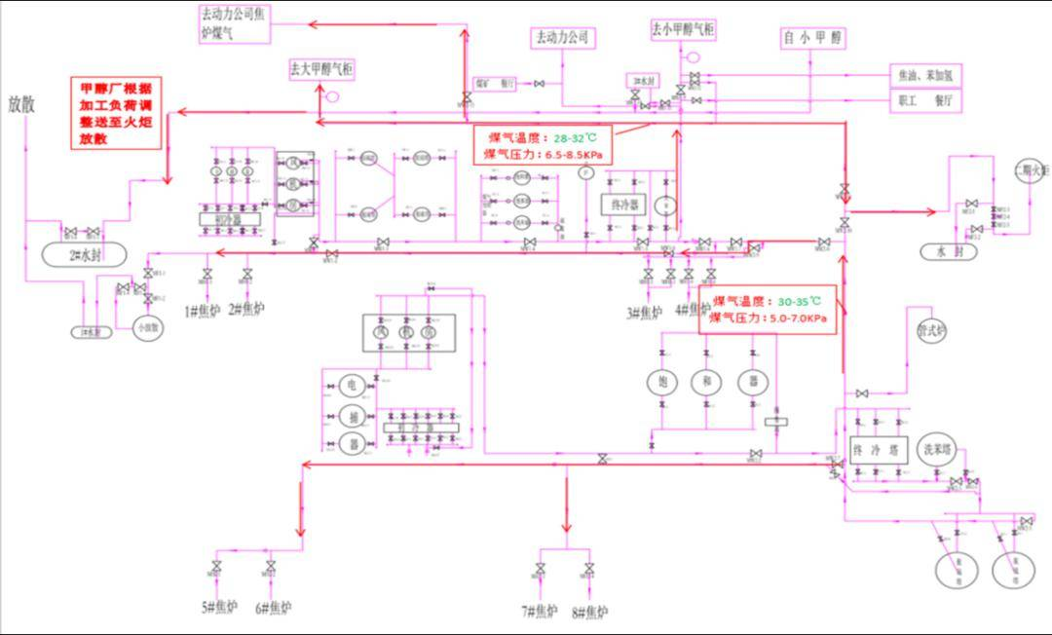​



2.宝丰能源公司甲醇二期检修煤气流程

煤焦化公司化产二期净化后的煤气供一期焦炉1#-4#和二期焦炉5#-8#回炉加热，剩余煤气通过MW2-10送宝丰能源公司甲醇厂火炬放散。

3.宝丰能源公司甲醇厂二期装置和大火炬同时检修煤气流程

（1）煤焦化公司化产一装置正常生产，净煤气量9-10万Nm³/h，煤气外供宝丰能源公司宝丰能源公司甲醇一厂一期装置生产、焦油苯加氢及职工餐厅使用，多余由宝丰能源公司甲醇一厂一期装置调节MW2-12送至宝丰能源公司甲醇一厂二期煤气管线，通过二期煤气管线送至动力公司燃气炉加热使用，燃气炉根据煤气量的大小及时调整锅炉负荷。

（2）煤焦化公司化产二装置正常生产，净煤气量15-16.5万Nm³/h，化二装置的净煤气供二期5#-8#焦炉和一期1#-4#焦炉回炉加热13.2-14万Nm³/h，多余煤气通过焦化厂火炬放散。

煤气走向如下图所示：

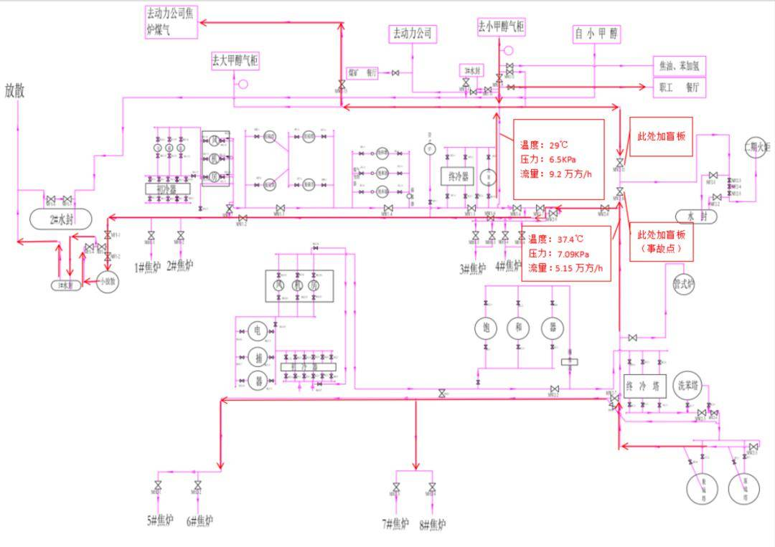​



（三）盲板抽堵作业目的

因大火炬需隔离交出检修，因此7月11日煤焦化公司化产厂需要在煤气管线2-10阀门后加盲板；将煤气与大火炬管线隔离。宝丰能源公司宝丰能源公司甲醇一厂在焦炉煤气管线在2-11阀前加盲板，将煤气与大火炬管线隔离。

（四）事故发生前现场作业情况

1.煤焦化公司化产厂事故发生前作业情况

2020年7月11日8:17分，作业人员接到化产厂张某部长通知，因大火炬检修需要在2-10煤气管线阀门后加盲板，将煤气走大火炬管线隔离。9:40票据办理完毕后安排化产厂4人携带防爆50敲击扳手到管廊架上进行加盲板作业，11:30将煤气阀门与管线连接的法兰螺栓部分拆除，因上午吊车未到现场，留了8条螺栓，之后使用四合一现场检测法兰位置无泄漏，上午作业结束，人员离开。

12:40左右化产厂4人（王某、李某东、杨某、虎某宏）上管廊架继续拆螺栓，李某平在管廊架下方监护。12：46左右吊车进入现场做起吊准备工作，12:55左右准备完毕，与此同时管廊架上方管线法兰螺栓也拆除完毕，开始起吊加装盲板作业。13:05作业人员将盲板放入法兰中，见作业完成后，吊车大臂摆到宝丰能源公司甲醇厂作业点，丈量作业半径，判断是否移车（在此过程中甲醇厂机械维修组长齐宁拍了一张照片，照片数据显示时间为下午1点16分30秒）。

随后化产厂作业人员检查发现盲板垫子有刮坏变形情况，作业人员虎某宏下去联系吊车，准备对盲板进行调整。吊车于13:18:56开始向2-10阀方向移动，移动过程中监控显示13:19:17发生闪爆。此时作业人员位置如下图所示。

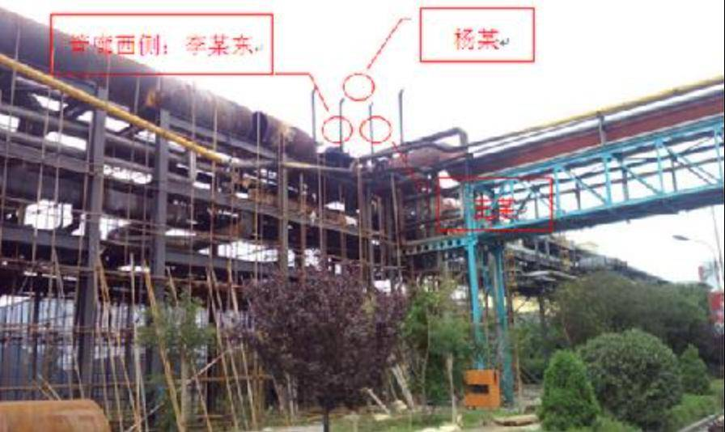​



2.宝丰能源公司宝丰能源公司甲醇一厂事故发生前作业情况

7月10日22:22，宝丰能源公司甲醇一厂副总工程师李某刚通过电话联系集团总调度室调度员，要求煤焦化公司化产厂员工到催化磅房焦炉气管线阀门处，共同确认焦炉气阀门（靠化产厂一侧）状态。

7月10日23:00左右，化产厂员工到达催化磅房焦炉气管线阀门处，宝丰能源公司甲醇一厂生产技术环保部王某华、杨某、李某刚，转化车间主任朱某均在现场，宝丰能源公司甲醇一厂王某华和化产厂员工共同到管廊架确认焦炉气阀门状态（确认现场显示阀门关闭）。23:15左右，转化车间主任朱某安排火炬现场员工郑某上管廊架二层打开催化磅房南侧焦炉气管线氮气阀门（第一道阀全开，第二道阀开3扣），焦炉气放火炬管网开始置换。

7月11日8:00左右，由转化车间委托机修车间做催化磅房南侧焦炉气管线阀门盲板加装准备工作。

7月11日8:10，转化车间路某辉安排监护人赵某军带领宝丰能源公司甲醇一厂机修车间作业人员牛某军，上海五冶人员张某勇，常某扬到达作业现场进行安全技术交底，要求使用防爆工器具，作业中佩戴长管呼吸器，并在法兰口配置便携式气体检测仪全程检测。

7月11日8:50左右，质检中心反馈火炬V004罐分析结果。

7月11日9:04，宝丰能源公司甲醇一厂生产技术环保部调度值长张某山将火炬V004罐取样结果反馈于化产厂调度徐某井。

7月11日9:06，化产厂调度徐某井通知宝丰能源公司甲醇一厂调度值长张某山，要求宝丰能源公司甲醇一厂停氮气，张某山现场通知转化车间关闭氮气阀门。

7月11日9:18，监护人赵某军接车间通知将焦炉气管线置换氮气阀门关闭。

7月11日9:30，作业前准备工作完成，宝丰能源公司甲醇一厂机修车间作业人员牛某军，上海五冶人员张某勇，常某扬上至焦炉气管线阀门检修平台处，拆卸焦炉气管线靠甲醇一侧阀门东侧法兰螺栓（隔一松二），法兰口配置便携式气体检测仪，检测无报警。

7月11日11:30，宝丰能源公司甲醇一厂机修车间作业人员牛某军，上海五冶人员张某勇，常某扬收工具撤离现场，中午休息。

7月11日13:05，宝丰能源公司甲醇一厂转化车间监护人赵某军及机修车间作业人员牛某军，上海五冶人员张某勇，常某扬到现场做下午工作准备，检查长管呼吸器，防爆扳手，防爆锤等工具。

7月11日13:20左右，宝丰能源公司甲醇一厂机修车间作业人员牛某军，上海五冶人员张某勇，常某扬上至管廊架平台处，准备继续作业，还未松动螺栓，此时焦炉煤气管线靠化产厂阀门一侧发生事故，宝丰能源公司甲醇一厂赵某军，牛某军，上海五冶人员张某勇，常某扬全部撤离。

（五）现场勘查情况

1.事故发生时间：通过调查现场监控，事故发生时间为2020年7月11日13:19分，闪爆位置为图中最薄弱的膨胀节处。

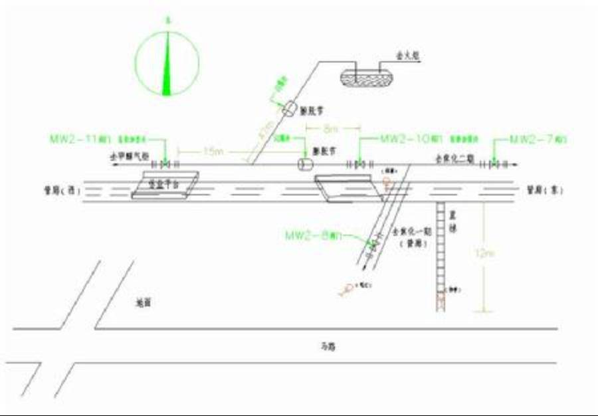​



2.煤气组分分析情况：取6月份第一周（6月1日-7日）、第四周（6月22日-6月30日）焦炉气煤气组分分析，H2S最高154.45mg/m3，可燃气组分含量（甲烷19.43-21.51%、氢气56.62-62.04%、一氧化碳7.76-11.0%）；7月份停车检修，煤气净化后的主要组分分析，H2S最高14850mg/m3。

3.检测检验情况：委托宁夏化工产品质量监督检验站对煤气管道闪爆位置内垢样进行检验，在煤气管道MW2-10阀门法兰西管道内，全铁为25.29%、Fe2+9.22%、全硫22.81%；MW2-11阀门法兰煤气管道内，全铁为32.53%、Fe2+4.3%、全硫25.41%；W2-11阀门东侧管道内，全铁为31.5%、Fe2+2.36%、全硫26.96%；磅房管道南侧管口处全铁为37.47%、Fe2+14.15%、全硫16.17%。

第三方检验单位煤气管线硫、二价铁取样分析表

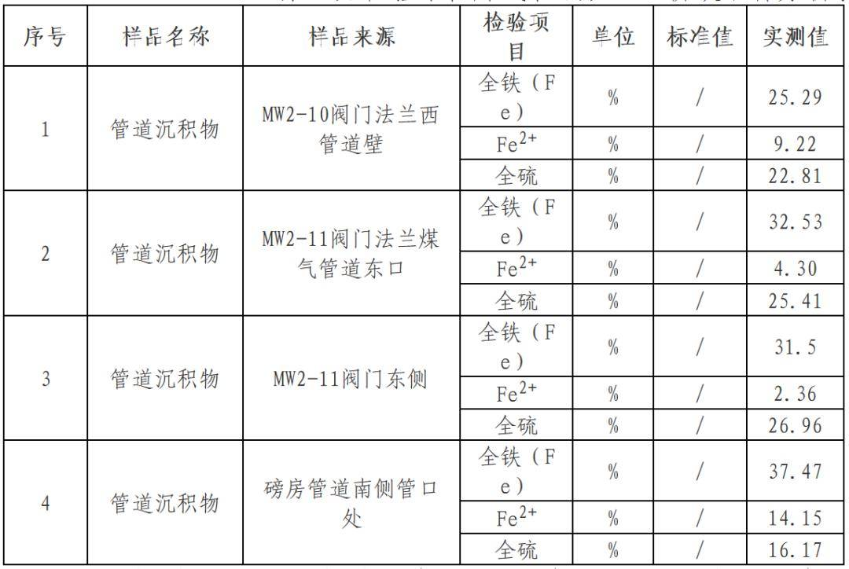​



从分析结果看，垢样中有极大可能含有硫化亚铁，且含量较高，硫化亚铁不是纯净物，与焦炭粉、油垢等混在一起形成垢污，结构一般较为疏松。硫化亚铁在潮湿空气中氧化时，二价铁离子被氧化成三价铁离子，负二价硫氧化成四价硫，放出大量的热量。由于局部温度升高．加速周围硫化亚铁的氧化，形成连锁反应。如果垢污中存在可燃物，则它们在硫化亚铁的作用下．会迅速燃烧，放出更多的热量。这种自燃现象易造成火灾爆炸事故。

4.事故发生前焦炉煤气管线及周边人员情况：事故发生前，焦炉煤气管线作业面共有2处作业，共10人。其中，宝丰能源公司甲醇一厂加盲板作业点有4人（五冶外协人员张某勇、常某扬；宝丰能源公司甲醇一厂维修工朱某军、工艺监护人赵某军）。化产厂加盲板作业点有5人（王某、李某东、杨某、虎某宏、工艺监护人李某平）。吊车为智信起重，吊车司机1人。

5.事故发生前工艺交出、置换情况：

（1）方案编制情况：在6月份宝丰能源公司甲醇一厂已制定《火炬管网隔离及工艺交出方案》，并经内部审核。

（2）煤气管线置换检测情况：7月11日分别由检验中心在8:00分、8:30分、9:10分、9:50分取样。8:00分，对低压富氢水封罐I（V003）置换样分析：甲烷5.45%、乙烷1.80%、氢气37.15%、一氧化碳0.89%。8:30分，对超低压富氢水封罐Ⅱ（V004）置换样分析：氢气0.29%。9:10分，对超低压富氢水封罐Ⅱ（V004）置换样分析：氢气0.28%。9:50分，对超低压富氢水封罐Ⅱ（V004）置换样分析：氢气1.33%。

（3）火炬系统水封罐液位情况：查询宝丰能源公司甲醇一厂火炬工段现场操作记录，自7月5日，对超低压富氢水封罐Ⅱ（V004）进行排水，将水封罐水位从105%降至37%，导致煤气管线与火炬管线无水封阻断直通，水封罐失去密封，火炬系统形成抽吸效应，使煤气管线内部形成负压，将空气从火炬头吸入。7月10日V004罐玻璃板液位计操作记录全部显示为0，0时-16时远传液位为82%，17时-19时远传液位为46%，20时-21时远传液位为40%，22时-2时点远传液位为37%。

（4）现场可燃有毒气体报警管理情况：火炬现场设有可燃有毒报警器只能就地显示报警，中控未接入，现场无报警处置记录。调查7月11日当班工艺技术员路XX反馈，7月11日上午8：10分-8：50分和9：30分-10：30分时间段、下午13：00-13：20分时间段在火炬现场，现场可燃有毒报警器没有报警。

经过现场勘查、收集资料、访问笔录等事故调查手段，综合比对调查结果，并结合实际对此次事故作了全面分析。现场无人为或其它产生明火行为，非雷电天气，未进行动火和用电作业，无作业人员吸烟及使用手机等现象，现场有非防爆工具，但无采用非防爆工具作业的证据，即现场无产生明火的条件；现场天气最高气温27℃，静电防护措施有效，无敲击动作，劳保用品穿戴齐全，煤气管线气压为7000kPa，流速较低，基本不会产生流体静电，监控显示吊钩未与管廊接触，无作业人员接打手机电话情况，即现场无静电产生的条件。通过FTA分析法，初步判断该事故起因为：1.蝶阀有内漏情况；2.氮气置换不彻底，且未进行吹扫；3.盲板抽堵作业时管线打开；4.火炬放散抽负压，从法兰及MW2-11阀门处抽气；5.MW2-11阀门处放散打开。煤气管线中蝶阀有内漏现象导致管内焦炉煤气聚集，管线气体置换于7月11日早9:18结束，且没有进行蒸汽吹扫，可燃气又重新聚集，提供了可燃物条件；因盲板抽堵作业将管线打开，且火炬放散抽负压，从法兰处及MW2-11阀门处抽入大量空气，提供了助燃物条件；管线气体置换不彻底，且没有进行蒸汽吹扫，管线内有大量残留物，经过对取样化验单分析，管线内多处采样点均含二价铁离子2.36-30.17%，全铁25.29-37.47%，全硫13.07-26.96%，作业过程中失去氮气保护，分析点火源为硫化亚铁遇空气自燃；通过分析煤气组分，发现氢气含量在爆炸极限4.0%～75.6%的体积浓度范围内，故而发生闪爆事故的概率极大。

四、事故人员伤亡及经济损失

此次事故造成1人死亡，2人受伤，直接经济损失488.8万元。

死者：杨某，男，30岁，宁夏银川灵武市人。

伤者：王某，男，30岁，宁夏平罗县人。

伤者：李某东，男，27岁，宁夏银川人。

五、事故原因和性质

（一）直接原因

宁夏宝丰能源集团煤焦化有限公司化产厂在对焦炉煤气管线加装盲板作业过程中，因煤气管道蝶阀阀芯密封橡胶运行过程中不断老化，加之焦炉气中各组分对阀体冲刷等原因导致蝶阀阀板关闭不严，造成焦炉煤气从已关闭阀门内漏进入经过氮气置换的煤气管道。在对已置换管道加盲板过程中，空气从阀门法兰处进入管道，形成爆炸性混合气体，同时引起管道内残留的硫化亚铁自燃，引燃爆炸性混合气体，发生闪爆，从煤气管线最薄弱的膨胀节处爆裂。

（二）间接原因

1.宁夏宝丰能源集团煤焦化有限公司主体责任落实不到位：

（1）风险辨识存在缺陷。该公司化产厂没有对煤气管道内存在硫化亚铁遇空气自燃的风险进行充分辨识，进而未采取针对性的风险管控措施。

（2）特殊作业管理不到位。该公司化产厂未制定焦炉气管线加盲板检修方案，在工艺交出不彻底的情况下，停氮气置换，未对阀门开关和泄漏情况进行再次核实。

（3）设备设施管理不到位。大管径蝶阀本身结构特性就存在密封不严，未按照该公司《设备点巡检管理办法》，进行监督、检查。

2.宁夏宝丰能源集团股份有限公司甲醇一厂检维修作业管理有缺陷：制定《火炬管网隔离及工艺交出方案》缺置换具体时间、缺工艺置换相关阀门和水封的确认情况，将超低压富氢水封罐Ⅱ（V004）排液，不能满足实际水封要求，导致作业过程中火炬管线不能形成正压，与宁夏宝丰能源集团煤焦化有限公司化产厂配合协调、组织落实不到位，对事故发生负一定责任。

（三）事故性质。经事故调查认定：宁夏宝丰能源集团煤焦化有限公司“7.11”事故是一起闪爆引起的燃烧一般生产安全责任事故。

六、对事故责任单位和有关责任人员的处理建议

（一）对事故责任单位的处理建议

1.宁夏宝丰能源集团煤焦化有限公司：

违反了《中华人民共和国安全生产法》第四条“生产经营单位必须遵守本法和其他有关安全生产的法律、法规，加强安全生产管理，建立、健全安全生产责任制和安全生产规章制度，改善安全生产条件，推进安全生产标准化建设，提高安全生产水平，确保安全生产”之规定。依据《中华人民共和国安全生产法》第一百零九条第一款第（一）项“发生一般事故的，处二十万元以上五十万元以下的罚款”之规定，建议由管委会安监局对该企业处人民币四十九万元罚款的行政处罚，并向宁东管委会作出书面检查。

2.宁夏宝丰能源集团股份有限公司：

该公司甲醇一厂违反了《中华人民共和国安全生产法》第四条“生产经营单位必须遵守本法和其他有关安全生产的法律、法规，加强安全生产管理，建立、健全安全生产责任制和安全生产规章制度，改善安全生产条件，推进安全生产标准化建设，提高安全生产水平，确保安全生产”之规定。依据《中华人民共和国安全生产法》第一百零九条第一款第（一）项“发生一般事故的，处二十万元以上五十万元以下的罚款”之规定，建议由管委会安监局对该企业处人民币二十万元罚款的行政处罚，其相关责任人员建议由宁夏宝丰能源集团股份有限公司按照其企业内部管理规定进行考核处理。

（二）对有关责任人员的处理建议

1. 徐某，宁夏宝丰能源集团煤焦化有限公司化产厂冷鼓工段值班长，作为加盲板作业工艺交出的确认人，在对去火炬水封罐总管空间内的煤气进行氮气置换前，只是对阀门开关情况进行确认，未在氮气置换结束后，对阀门开关和泄漏情况再次进行核实。在未确认检测分析结果情况下，值班长徐浩指挥调度员徐某井通知宝丰能源公司甲醇一厂关闭氮气阀门，停止置换，对事故发生负有重要责任，违反了《中华人民共和国安全生产法》第五十四条“从业人员在作业过程中，应当严格遵守本单位的安全生产规章制度和操作规程，服从管理，正确佩戴和使用劳动防护用品。”之规定，依据《安全生产违法行为行政处罚办法》第四十五条“生产经营单位及其主要负责人或者其他人员有下列行为之一的，给予警告，并可以对生产经营单位处1万元以上3万元以下罚款，对其主要负责人、其他有关人员处1000元以上1万元以下的罚款：（一）违反操作规程或者安全管理规定作业的；”之规定，建议由管委会安监局对其进行行政处罚。

2. 李某平，宁夏宝丰能源集团煤焦化有限公司化产厂粗苯工段工段长，作为加盲板作业负责人又是作业监护人，未严格按照该公司《管线打开/盲板抽堵作业安全管理制度》中对作业负责人和监护人的职责要求，向作业人员交代作业安全注意事项，对煤气管线工艺交出确认不到位，对事故发生负有重要责任，违反了《中华人民共和国安全生产法》第五十四条“从业人员在作业过程中，应当严格遵守本单位的安全生产规章制度和操作规程，服从管理，正确佩戴和使用劳动防护用品。”之规定，依据《安全生产违法行为行政处罚办法》第四十五条“生产经营单位及其主要负责人或者其他人员有下列行为之一的，给予警告，并可以对生产经营单位处1万元以上3万元以下罚款，对其主要负责人、其他有关人员处1000元以上1万元以下的罚款：（一）违反操作规程或者安全管理规定作业的；”之规定，建议由管委会安监局对其进行行政处罚。

3. 徐某井，宁夏宝丰能源集团煤焦化有限公司化产厂调度员，作为当班调度指挥人员，在未确认检测分析结果情况下，听从值班长徐浩指令，通知宝丰能源公司甲醇一厂停氮气作业，对事故发生负有重要责任，违反了《中华人民共和国安全生产法》第五十四条“从业人员在作业过程中，应当严格遵守本单位的安全生产规章制度和操作规程，服从管理，正确佩戴和使用劳动防护用品。”之规定，依据《安全生产违法行为行政处罚办法》第四十五条“生产经营单位及其主要负责人或者其他人员有下列行为之一的，给予警告，并可以对生产经营单位处1万元以上3万元以下罚款，对其主要负责人、其他有关人员处1000元以上1万元以下的罚款：（一）违反操作规程或者安全管理规定作业的；”之规定，建议由管委会安监局对其进行行政处罚。

4. 杨某华，宁夏宝丰能源集团煤焦化有限公司化产厂技术管理部工艺技术员，作为当天工艺交出确认人，违反该公司《管线打开/盲板抽堵作业安全管理制度》中对技术员的职责要求，对作业票各项工艺交出措施确认不到位，对事故发生负有重要监督管理责任，违反了《中华人民共和国安全生产法》第五十四条“从业人员在作业过程中，应当严格遵守本单位的安全生产规章制度和操作规程，服从管理，正确佩戴和使用劳动防护用品。”之规定，依据《安全生产违法行为行政处罚办法》第四十五条“生产经营单位及其主要负责人或者其他人员有下列行为之一的，给予警告，并可以对生产经营单位处1万元以上3万元以下罚款，对其主要负责人、其他有关人员处1000元以上1万元以下的罚款：（一）违反操作规程或者安全管理规定作业的；”之规定，建议由管委会安监局对其进行行政处罚。

5. 柳某，宁夏宝丰能源集团煤焦化有限公司化产厂安全环保部安全员，作为当天安全措施落实确认人，违反该公司《管线打开/盲板抽堵作业安全管理制度》中对安全员的职责要求，对作业票各项安全措施确认不到位，对事故发生负有重要监督管理责任，违反了《中华人民共和国安全生产法》第五十四条“从业人员在作业过程中，应当严格遵守本单位的安全生产规章制度和操作规程，服从管理，正确佩戴和使用劳动防护用品。”之规定，依据《安全生产违法行为行政处罚办法》第四十五条“生产经营单位及其主要负责人或者其他人员有下列行为之一的，给予警告，并可以对生产经营单位处1万元以上3万元以下罚款，对其主要负责人、其他有关人员处1000元以上1万元以下的罚款：（一）违反操作规程或者安全管理规定作业的；”之规定，建议由管委会安监局对其进行行政处罚。

6. 张某，宁夏宝丰能源集团煤焦化有限公司化产厂生产运行部副部长，安排焦炉煤气加盲板作业，未严格按照该公司《生产装置开停工管理制度》落实焦炉煤气管线加盲板作业工艺交出方案，未现场落实确认，对事故的发生负有重要管理责任，违反了《中华人民共和国安全生产法》第五十四条“从业人员在作业过程中，应当严格遵守本单位的安全生产规章制度和操作规程，服从管理，正确佩戴和使用劳动防护用品。”之规定，依据《安全生产违法行为行政处罚办法》第四十五条“生产经营单位及其主要负责人或者其他人员有下列行为之一的，给予警告，并可以对生产经营单位处1万元以上3万元以下罚款，对其主要负责人、其他有关人员处1000元以上1万元以下的罚款：（一）违反操作规程或者安全管理规定作业的；”之规定，建议由管委会安监局对其进行行政处罚。

7.高某，宁夏宝丰能源集团煤焦化有限公司化产厂安全环保部副部长，对焦炉气管线加盲板作业监督检查不力，未能消除作业现场存在的事故隐患，对事故的发生负有管理责任，违反了《中华人民共和国安全生产法》第五十四条“从业人员在作业过程中，应当严格遵守本单位的安全生产规章制度和操作规程，服从管理，正确佩戴和使用劳动防护用品。”之规定，依据《安全生产违法行为行政处罚办法》第四十五条“生产经营单位及其主要负责人或者其他人员有下列行为之一的，给予警告，并可以对生产经营单位处1万元以上3万元以下罚款，对其主要负责人、其他有关人员处1000元以上1万元以下的罚款：（一）违反操作规程或者安全管理规定作业的；”之规定，建议由管委会安监局对其进行行政处罚。

8. 马某云，宁夏宝丰能源集团煤焦化有限公司化产厂装备部副部长，负责维修管理工作，在检修抽加盲板作业前，未组织制定检修方案，作业前未组织培训和安全交底，对事故的发生负有管理责任，违反了《中华人民共和国安全生产法》第五十四条“从业人员在作业过程中，应当严格遵守本单位的安全生产规章制度和操作规程，服从管理，正确佩戴和使用劳动防护用品。”之规定，依据《安全生产违法行为行政处罚办法》第四十五条“生产经营单位及其主要负责人或者其他人员有下列行为之一的，给予警告，并可以对生产经营单位处1万元以上3万元以下罚款，对其主要负责人、其他有关人员处1000元以上1万元以下的罚款：（一）违反操作规程或者安全管理规定作业的；”之规定，建议由管委会安监局对其进行行政处罚。

9. 张某恒，宁夏宝丰能源集团煤焦化有限公司化产厂副总工程师兼安全环保部部长，分管安全监督管理工作，未履行安全生产管理职责，督促、检查本单位的安全生产工作不到位，作业现场管理存在漏洞，导致事故发生，对事故的发生负有重要管理责任，违反了《中华人民共和国安全生产法》第五十四条“从业人员在作业过程中，应当严格遵守本单位的安全生产规章制度和操作规程，服从管理，正确佩戴和使用劳动防护用品。”之规定，依据《安全生产违法行为行政处罚办法》第四十五条“生产经营单位及其主要负责人或者其他人员有下列行为之一的，给予警告，并可以对生产经营单位处1万元以上3万元以下罚款，对其主要负责人、其他有关人员处1000元以上1万元以下的罚款：（一）违反操作规程或者安全管理规定作业的；”之规定，建议由管委会安监局对其进行行政处罚。

10. 王某忠，宁夏宝丰能源集团煤焦化有限公司化产厂副总工程师兼生产运行部部长，负责生产运行装置管理工作，未按照该公司《生产装置开停工管理制度》落实焦炉煤气管线加盲板作业工艺交出方案，事故当天值班期间对现场工艺交出情况未落实确认，对事故的发生负有管理责任，违反了《中华人民共和国安全生产法》第五十四条“从业人员在作业过程中，应当严格遵守本单位的安全生产规章制度和操作规程，服从管理，正确佩戴和使用劳动防护用品。”之规定，依据《安全生产违法行为行政处罚办法》第四十五条“生产经营单位及其主要负责人或者其他人员有下列行为之一的，给予警告，并可以对生产经营单位处1万元以上3万元以下罚款，对其主要负责人、其他有关人员处1000元以上1万元以下的罚款：（一）违反操作规程或者安全管理规定作业的；”之规定，建议由管委会安监局对其进行行政处罚。

11. 赵某，宁夏宝丰能源集团煤焦化有限公司化产厂副总工程师兼装备部部长，负责设备管理工作，未按照该公司《设备隐患、故障管理制度》，对煤气管线总阀运行的阀门进行检查和更换，设备隐患和故障没有及时消除。检修抽加盲板作业未组织制定检修方案，对事故的发生负有管理责任，违反了《中华人民共和国安全生产法》第五十四条“从业人员在作业过程中，应当严格遵守本单位的安全生产规章制度和操作规程，服从管理，正确佩戴和使用劳动防护用品。”之规定，依据《安全生产违法行为行政处罚办法》第四十五条“生产经营单位及其主要负责人或者其他人员有下列行为之一的，给予警告，并可以对生产经营单位处1万元以上3万元以下罚款，对其主要负责人、其他有关人员处1000元以上1万元以下的罚款：（一）违反操作规程或者安全管理规定作业的；”之规定，建议由管委会安监局对其进行行政处罚。

12. 李某龙，宁夏宝丰能源集团煤焦化有限公司化产厂设备副厂长，协助厂长主管设备管理工作，对化产煤气管线的日常维护和检验检测工作监管不到位，检修抽加盲板作业前，未组织制定检修方案，监督管理不到位。对事故的发生负有管理责任，违反了《中华人民共和国安全生产法》第十八条“生产经营单位的主要负责人对本单位的安全生产工作负有下列职责：（五）督促、检查本单位的安全生产工作，及时消除生产安全事故隐患”的规定，依据《中华人民共和国安全生产法》第九十二条第一款第（一）项“发生一般事故的，处上一年年收入百分之三十的罚款”之规定，建议由管委会安监局对其进行行政处罚。

13. 张某，宁夏宝丰能源集团煤焦化有限公司化产厂生产副厂长，协助厂长主管生产运行、调度管理工作，未按照该公司《焦炉气燃料气管理制度》制定本单位管理制度，对管理范围内焦炉气、燃料气管线、设备的安全使用、检查、维护管理不到位，配合火炬管线交出作业前，未组织制定焦炉气、燃料气管线检修方案并组织实施，对事故的发生负有管理责任，违反了《中华人民共和国安全生产法》第十八条“生产经营单位的主要负责人对本单位的安全生产工作负有下列职责：（五）督促、检查本单位的安全生产工作，及时消除生产安全事故隐患”的规定，依据《中华人民共和国安全生产法》第九十二条第一款第（一）项“发生一般事故的，处上一年年收入百分之三十的罚款”之规定，建议由管委会安监局对其进行行政处罚。

14. 兰某有，宁夏宝丰能源集团煤焦化有限公司副总经理兼化产厂厂长，全面负责化产厂管理工作，疏于对公司的安全监管，相关生产、设备、安全管理制度未得到有效落实，安全风险辨识和设备设施管理不到位，对事故的发生负有管理责任，违反了《中华人民共和国安全生产法》第十八条“生产经营单位的主要负责人对本单位的安全生产工作负有下列职责：（五）督促、检查本单位的安全生产工作，及时消除生产安全事故隐患”的规定，依据《中华人民共和国安全生产法》第九十二条第一款第（一）项“发生一般事故的，处上一年年收入百分之三十的罚款”之规定，建议由管委会安监局对其进行行政处罚。

七、事故防范和整改措施

宁夏宝丰能源集团煤焦化有限公司化产厂“7•11”闪爆着火事故，教训深刻，宁夏宝丰能源集团股份有限公司要按照“四不放过”的原则，依据企业内部管理规定对事故相关责任部门和责任人进行严肃处理。同时，为认真吸取事故教训，举一反三，有效防范类似事故发生，制定以下防范措施：

（一）严格落实安全生产主体责任。集中开展以“深刻吸取事故教训，落实安全生产主体责任”为主题的事故警示教育活动，通过举办展板、三违曝光台、开展案例剖析活动、组织警示教育大讨论、特定事故区域警示等方式，切实用事故案例教育人、用事故案例警示人、用事故案例提升人，通过开展事故警示教育月活动，进一步深刻汲取近年来发生的事故教训，切实增强员工真正从思想上高度重视安全生产、在岗位上严格规范操作行为，有效防范和遏制各类事故的发生。

（二）完善细化管理制度和操作规程。进一步明确岗位人员、各级管理人员的职责，将安全责任层层分解落实到每个岗位，切实强化安全生产基础管理，努力实现安全生产精细化管理。一是结合体系内审，对生产技术、调度指挥、设备管理、安全管理制度和操作规程进行内审，整理，形成问题清单，落实责任，强化执行。二是严格执行技术操作规程，强化开停车生产安全管理制度执行，优化安全生产层级管理。

（三）强化设备维护保养、故障维修管理。一是对生产运行中的管控盲点、漏项进行梳理，强化设备本质安全。对涉及易燃易爆、腐蚀性介质管线和设备制定管理标准、明确岗位、车间、厂级和公司四级职责和管理要求。二是排查更换易燃易爆、腐蚀性介质大管径电动阀，在阀前管线上增加再线压力测点。对常规和非常规检修作业管道增加盲板阀，从设计上消除隐患。

（四）组织开展排放和火炬系统对标检查。要按照《关于加强化工过程管理的指导意见》《关于加强化工企业泄漏管理的指导意见》，结合危化品安全生产专项整治三年行动计划，重点对照《化工企业安全设计管理导则》（AQ/T3033）等相关标准规范，查设计缺陷、设备缺陷，查安全仪表、阀门完好可靠情况，查自动控制系统的运行状态，并对重点部位、关键装置进行安全风险评估。对在生产、经营、储存、运输环节排查出的问题，细化工作计划和安全措施，严格检维修安全管理。

（五）强化系统置换吹扫安全管理。一是从设计、技改上在易燃易爆、腐蚀性介质增加蒸汽吹扫系统。二是完善开停车系统置换吹扫管理制度，明确置换具体位置、置换吹扫步骤、合格标准，落实岗位、车间、单位步步确认卡，强化执行。

（六）严落实特殊作业安全管理。一是结合《化学品生产单位特殊作业安全规范》（GB30871）和企业现行特殊作业管理制度，从票证审批、措施落实、检测分析、存档管理等方面完善特殊作业管理。二是优化非常规特殊作业安全管控程序，推行“一单四卡”，步步确认。三是完善各类检测分析合格指标，细化检测程序。